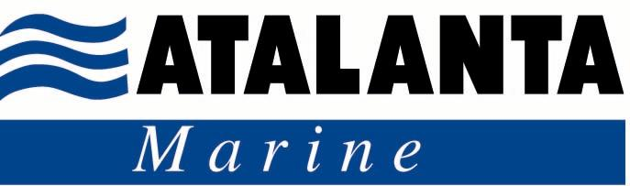 Α Τ Α Λ Α Ν Τ Α Μ Α Ρ Ι Ν Α. Ε
Γ.Ε.ΜΗ 122188301000

ΠΡΟΣΚΛΗΣΗ
ΣΕ ΤΑΚΤΙΚΗ ΓΕΝΙΚΗ ΣΥΝΕΛΕΥΣΗ
ΤΩΝ ΜΕΤΟΧΩΝ

Σύμφωνα με το Νόμο 4548/2018 «Περί Ανωνύμων Εταιριών», όπως τροποποιήθηκε και ισχύει σήμερα και το άρθρο 14 του καταστατικού της εταιρίας, προσκαλούνται οι κ.κ. Μέτοχοι σε Τακτική Γενική Συνέλευση, την 4^{η} Ιουλίου 2023 ημέρα Τρίτη και ώρα 15:00 μ.μ. στα γραφεία της εταιρίας στο Ελληνικό, οδός Ιωσηφίδου 3.

ΘΕΜΑΤΑ ΗΜΕΡΗΣΙΑΣ ΔΙΑΤΑΞΕΩΣ

- Υποβολή προς έγκριση του Ισολογισμού της 31-12-2022 και των λοιπών ετησίων οικονομικών καταστάσεων μετά των σχετικών εκθέσεων του Διοικητικού Συμβουλίου και των ελεγκτών .
- Απαλλαγή του Διοικητικού Συμβουλίου και των ελεγκτών από κάθε ευθύνη για την χρήση 2022.
- Εκλογή ενός (1) τακτικού ελεγκτή για την χρήση 2023 και καθορισμός της αμοιβής του.
- Διάφορα θέματα και ανακοινώσεις.

Οι Μέτοχοι που επιθυμούν να λάβουν μέρος στη Συνέλευση πρέπει μέχρι την 27^{η} Ιουνίου 2023 ημέρα Τρίτη, να καταθέσουν τις μετοχές τους στο ταμείο της εταιρίας.

Μπορούν επίσης να καταθέσουν τις μετοχές τους σε οποιαδήποτε τράπεζα στο εσωτερικό ή στο εξωτερικό ή στο Ταμείο Παρακαταθηκών και Δανείων, οπότε πρέπει να καταθέσουν τη σχετική απόδειξη καταθέσεως που θα χορηγηθεί, ως και τα τυχόν έγγραφα αντιπροσωπείας στα γραφεία της εταιρίας, μέχρι την ίδια ημερομηνία.

ΤΟ ΔΙΟΙΚΗΤΙΚΟ ΣΥΜΒΟΥΛΙΟ

